Termes de référence de la Task force PEAS
Haïti
Contexte

La lutte contre l’exploitation et les abus sexuels commis par le personnel travaillant dans les domaines de l’aide humanitaire, du développement et des opérations de maintien de la paix est une priorité pour les Nations unies en Haïti. Ces actes constituent une conduite prohibée par les règlements régissant le fonctionnariat international de l’organisation des Nations unies et une infraction grave aux règlements de la majorité des organisations internationales non gouvernementales et gouvernementales. En 2003, le Secrétaire général des Nations unies a adopté une circulaire sur les dispositions spéciales visant à prévenir l'exploitation et les abus sexuels (ST/SGB/2003/13). Cette circulaire dispose que le système des Nations unies doit protéger les populations vulnérables contre l'exploitation et les abus sexuels commis par son personnel et ses partenaires. Ces dispositions ont été par la suite renforcées par différents protocoles, résolutions et circulaires des Nations unies : en 2008, par une Résolution de l’Assemblée Générale des Nations unies (A/2008/62/214) concernant une stratégie globale d’aide aux victimes de ces actes; en 2017, par la Circulaire du Secrétaire Général des Nations unies sur la protection contre les représailles des personnes qui signalent des manquements et qui collaborent à des audits ou à des enquêtes dûment autorisées; en 2019, par la Circulaire du Secrétaire Général des Nations unies sur la lutte contre la discrimination, le harcèlement, y compris le harcèlement sexuel, et l’abus d’autorité et enfin par le Protocole des Nations Unies sur la prise en charge des victimes d’exploitation et d’atteintes sexuelles.

Mandat de la Task force

La Task force PEAS en Haïti fonctionnera sous les auspices du/de la Coordonnateur.rice résident.e (RC)/Coordonnateur.rice humanitaire (HC) des Nations unies qui assurera la mise en œuvre des dispositions spéciales visant à prévenir l'exploitation et les abus sexuels édictées par la Circulaire du Secrétaire général (ST / SGB / 2003/13). Il/elle assurera la présidence de la Task force.

La Task force sera le principal organe de coordination responsable de la mise en œuvre d'activités coordonnées afin de limiter les actes d’EAS commis par les travailleurs humanitaires et du développement. Elle devra garantir une réponse immédiate et efficace lorsque des cas d’EAS surviendront en Haïti et, de manière générale, elle devra sensibiliser et mobiliser les acteurs humanitaires, du développement et institutionnels sur les questions de PEAS. En outre, la Task force devra appuyer les efforts de sensibilisation des communautés aux risques d’EAS, disséminer les informations à ce sujet et appuyer la mise en place de mécanismes communautaires de plainte fonctionnels.

La Task force suivra une approche centrée sur les victimes, et ses activités respecteront les principes du consentement éclairé, de la confidentialité et de l'intérêt supérieur des victimes. A ce titre, la Task force n'aura pas la compétence de recevoir des plaintes, de mener des enquêtes ou de traiter directement avec les lanceurs d’alerte. Ces fonctions sont la compétence exclusive des organisations ou agences concernées. Lors des réunions, aucune information ne sera révélée au sujet de l’identité des victimes ou des personnes soupçonnées de cas d'EAS.

Composition

La Task force PEAS sera composée d’agences des Nations unies, (ii) représentant.e.s des ONGI, (iii) représentant.e.s d’organisations nationales et d’institutions nationales. Il serait souhaitable que les membres de la Task force PEAS soient les points focaux et suppléants désignés pour la protection contre l'exploitation et les abus sexuels (PEAS) et qu’un membre de l’Office de protection du citoyen (OPC) assiste systématiquement à chacune des rencontres.

Le lead de la Task force sera assuré.e par le/la coordinateur. rice PEAS qui aura pour rôle de :
- Coordonner la Task force et superviser ses activités.
- Organiser et documenter les réunions mensuelles.
- Favoriser les échanges d’expériences et les exercices d’apprentissage entre les membres du groupe.
- Faciliter la planification, la mise en œuvre et le suivi des activités pour atteindre les objectifs suivants :
  - Assurer la coordination et la gestion des informations des cas EAS.
  - Engager et soutenir les populations locales.
  - Prévenir les actes EAS.
  - Mettre en œuvre un système de réponses.
  - Travailler en étroite collaboration avec l’Office de protection du citoyen (OPC).

Le secrétariat de la Task force sera assuré.e par le/la Coordinateur.rice PEAS qui veillera à la tenue des réunions, au partage des informations et le suivi des points d’actions.

Par ailleurs, selon les besoins de la Task force et de son plan d’action, il sera possible de constituer des sous-groupes de travail pouvant comprendre des représentant.e.s des agences des Nations unies, des organisations non gouvernementales nationales et internationales et des institutions nationales.

Modus operandi

Les membres de la Task force devront participer activement aux réunions, contribuer à la prise de décisions, partager les informations, les connaissances et les bonnes pratiques. Ils devront prendre part aux activités et mettre à disposition leur expertise, selon les besoins et les capacités.

La Task force rapportera directement au/ à la Coordonnateur.rice résident.e (RC)/Coordonnateur.rice humanitaire (HC) sur l’ensemble de ses activités.

La Task force se dotera d’un plan d’action qui sera revu chaque année afin d’ajuster au mieux ses activités en fonction de l’évolution du contexte et dans le but de responsabiliser ses membres.

La Task force PEAS se réunira le second mercredi de chaque mois. Des réunions ad hoc pourront être organisées en fonction des besoins. Les comptes rendus de chaque rencontre seront envoyés à tous les membres.

Objectif général de la Task force

Les exploitations et abus sexuels commis par le personnel humanitaire et du développement constituent l'une des violations les plus graves de la redevabilité envers la population affectée. En ce sens, la question de la protection contre l’exploitation et les abus sexuels doit être intégrée au sein de l’aide humanitaire et celle au développement dans son ensemble.
Par conséquent, la Task force prévient et répond aux cas d’exploitation et d’abus sexuels dont la population locale et/ou les bénéficiaires de l’aide humanitaire et au développement peuvent être victimes.

Objectifs spécifiques de la Task force

- La Task force assure la coordination et la gestion des informations des cas EAS en :
  - Évaluant les lacunes existantes dans la prévention et la lutte contre l'EAS en Haïti.
  - Établissant un plan d'action comprenant des priorités et des échéances pour la mise en œuvre des activités relatives à la PEAS.
  - Assurant le suivi du plan d'action.
  - Coordonnant les initiatives de renforcement des capacités sur la PEAS et en partageant le matériel de formation.
  - Présentant l'analyse des activités au RC/HC, les plaintes reçues, les mesures de suivi adoptées et recommandations pour améliorer la prévention et la réponse.
  - Soutenant la mise en place de mécanismes de plainte gérés par l’Office de la protection du citoyen (OPC).
  - Diffusant largement les enseignements tirés, afin d’améliorer les stratégies de prévention et de réponse.

- La Task force s’engage et soutient les populations locales en :
  - Soutenant les services des ressources humaines des organisations pour s'assurer que les politiques liées à la PEAS soient mises en œuvre et en garantissant que les formations obligatoires soient suivies par l’ensemble du personnel.
  - Développant du matériel de sensibilisation pour les communautés à risques et/ou affectées et en assurant leur large diffusion.
  - Développant une cartographie des mécanismes de plainte existants pour en identifier les lacunes.
  - Informant tous les acteurs humanitaires et du développement des mécanismes de plainte interinstitutionnels.

- La Task force prévient les actes EAS en :
  - Plaidant pour que la protection contre l'EAS soit une priorité dans tous secteurs et en intégrant des mesures d'atténuation des risques d'EAS dans la conception, la mise en œuvre et le suivi des projets.

- La Task met en œuvre un système de réponses en :
  - Assurant l'élaboration de procédures internes permettant au personnel de signaler les incidents d’EAS au sein de leur propre organisation ou via une autre structure.
  - Soutenant les organisations dans l’établissement d’un système harmonisé pour recevoir des plaintes concernant des actes présumés d’EAS et en prenant les mesures appropriées pour assurer la sécurité et la confidentialité des plaignants et des lanceurs d’alerte.
  - Veillant à ce que tous les documents relatifs aux plaintes soient traités dans le strict respect des procédures applicables.

- La Task force travaille en étroite collaboration avec l’Office de protection du citoyen (OPC) en :
  - Renforçant les capacités de l’OPC

Principes régissant les actions de la Task force

Les principes qui guideront les actions de la Task force seront les suivants :
- Redevabilité
Les membres de la Task force s’engageront à respecter les principes de redevabilité vis-à-vis des partenaires techniques et financiers, des bénéficiaires et des communautés en assurant la gestion transparente, efficiente des activités, le principe de « ne pas nuire », l’évaluation constante des risques et la prise en compte des vues des bénéficiaires dans la mise en œuvre, le suivi et l’évaluation des activités.

- Collaboration
Le partenariat entre organisations et autorités est une valeur essentielle. Ceci permettra d’assurer la bonne marche de l’initiative et de favoriser le partage d’expérience et de connaissance entre organisations pour un niveau de résultats supérieur.

-Confidentialité
La confidentialité est un principe clef qui engage toutes les actions et les membres de la Task force et se reflète dans ses actions et ses décisions. La confidentialité est la base de notre travail dans l’intérêt de la victime d’exploitation ou d’abus sexuel, de l’auteur, du personnel et des organisations qu’elles impliquent. Toutes les communications concernant les cas signalés devront être protégées.

- Impartialité
Les activités, notamment d’enquête, respectent l’impartialité et s’accompagnent de la neutralité et de l’indépendance, observée par tous les membres de la Task force.

Ces termes de référence seront revus annuellement et de façon ad hoc si nécessaire.

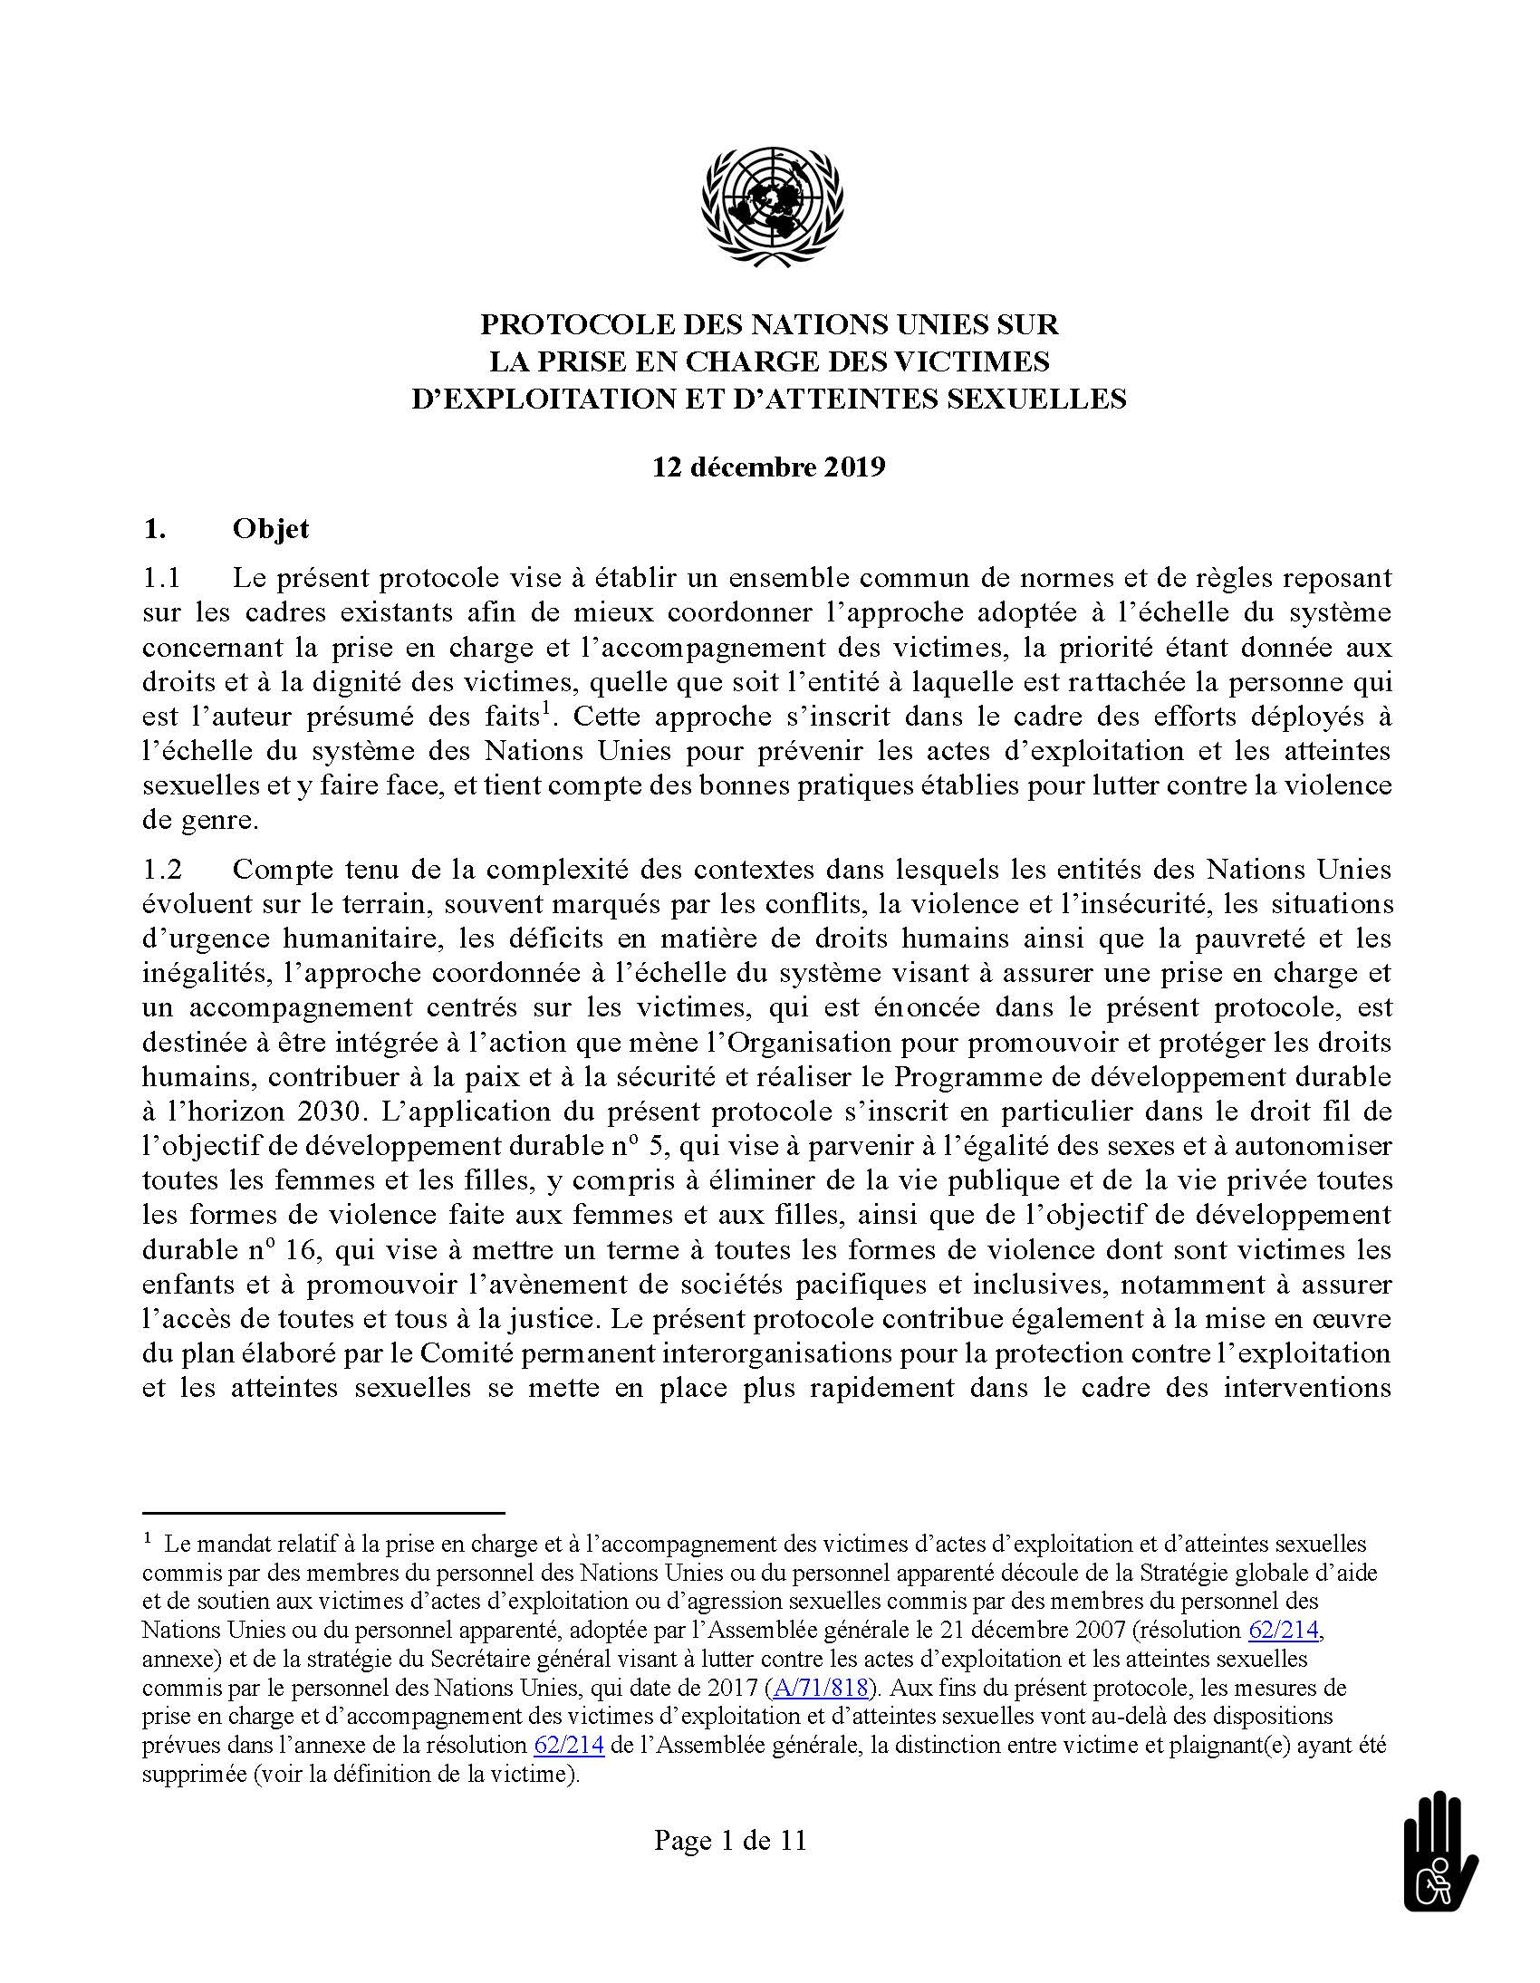
Annexe 1

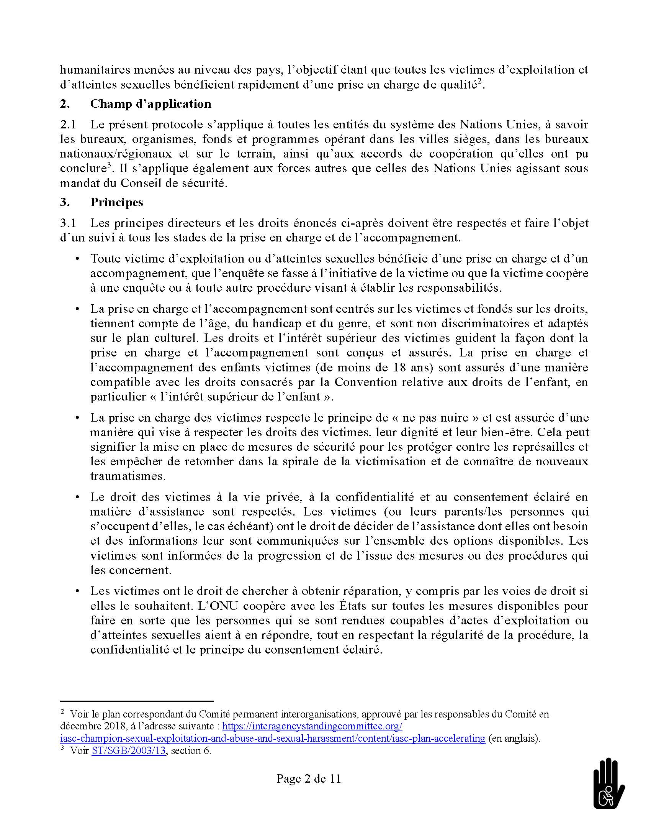
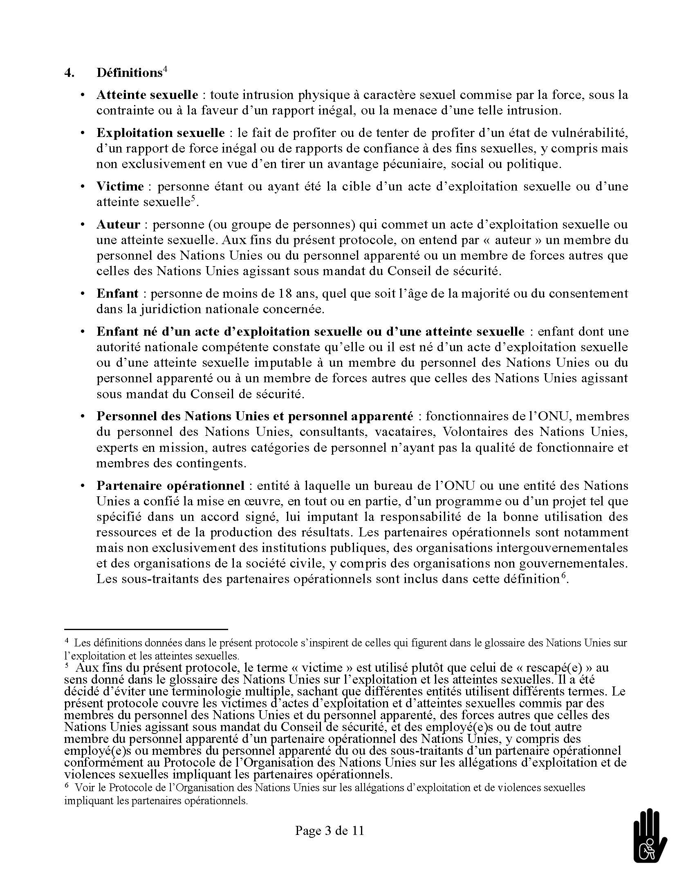

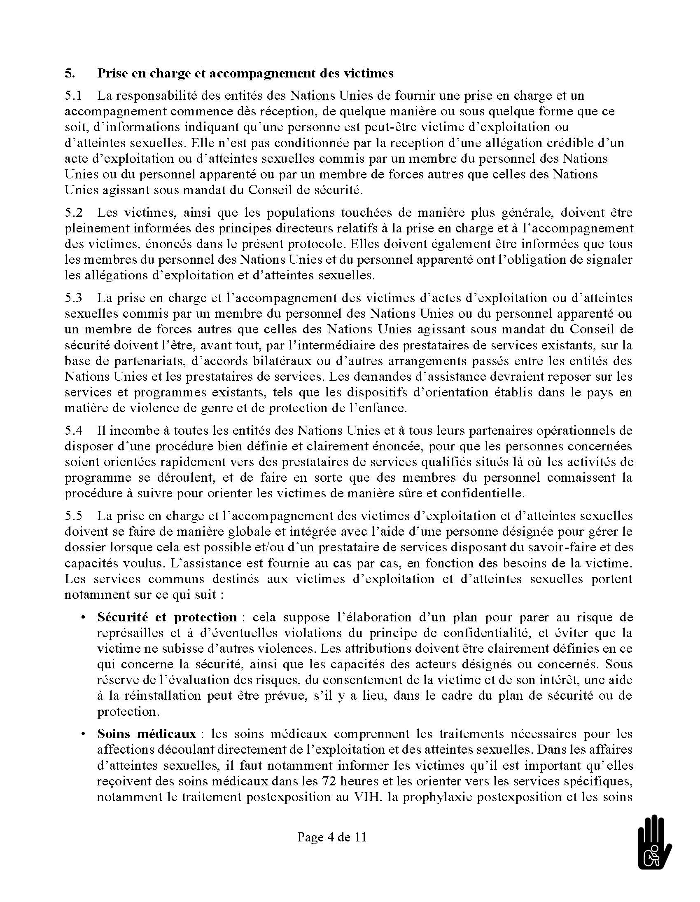

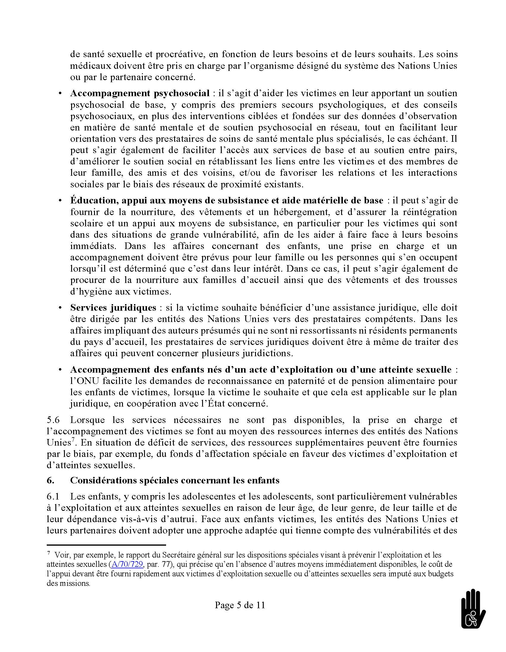
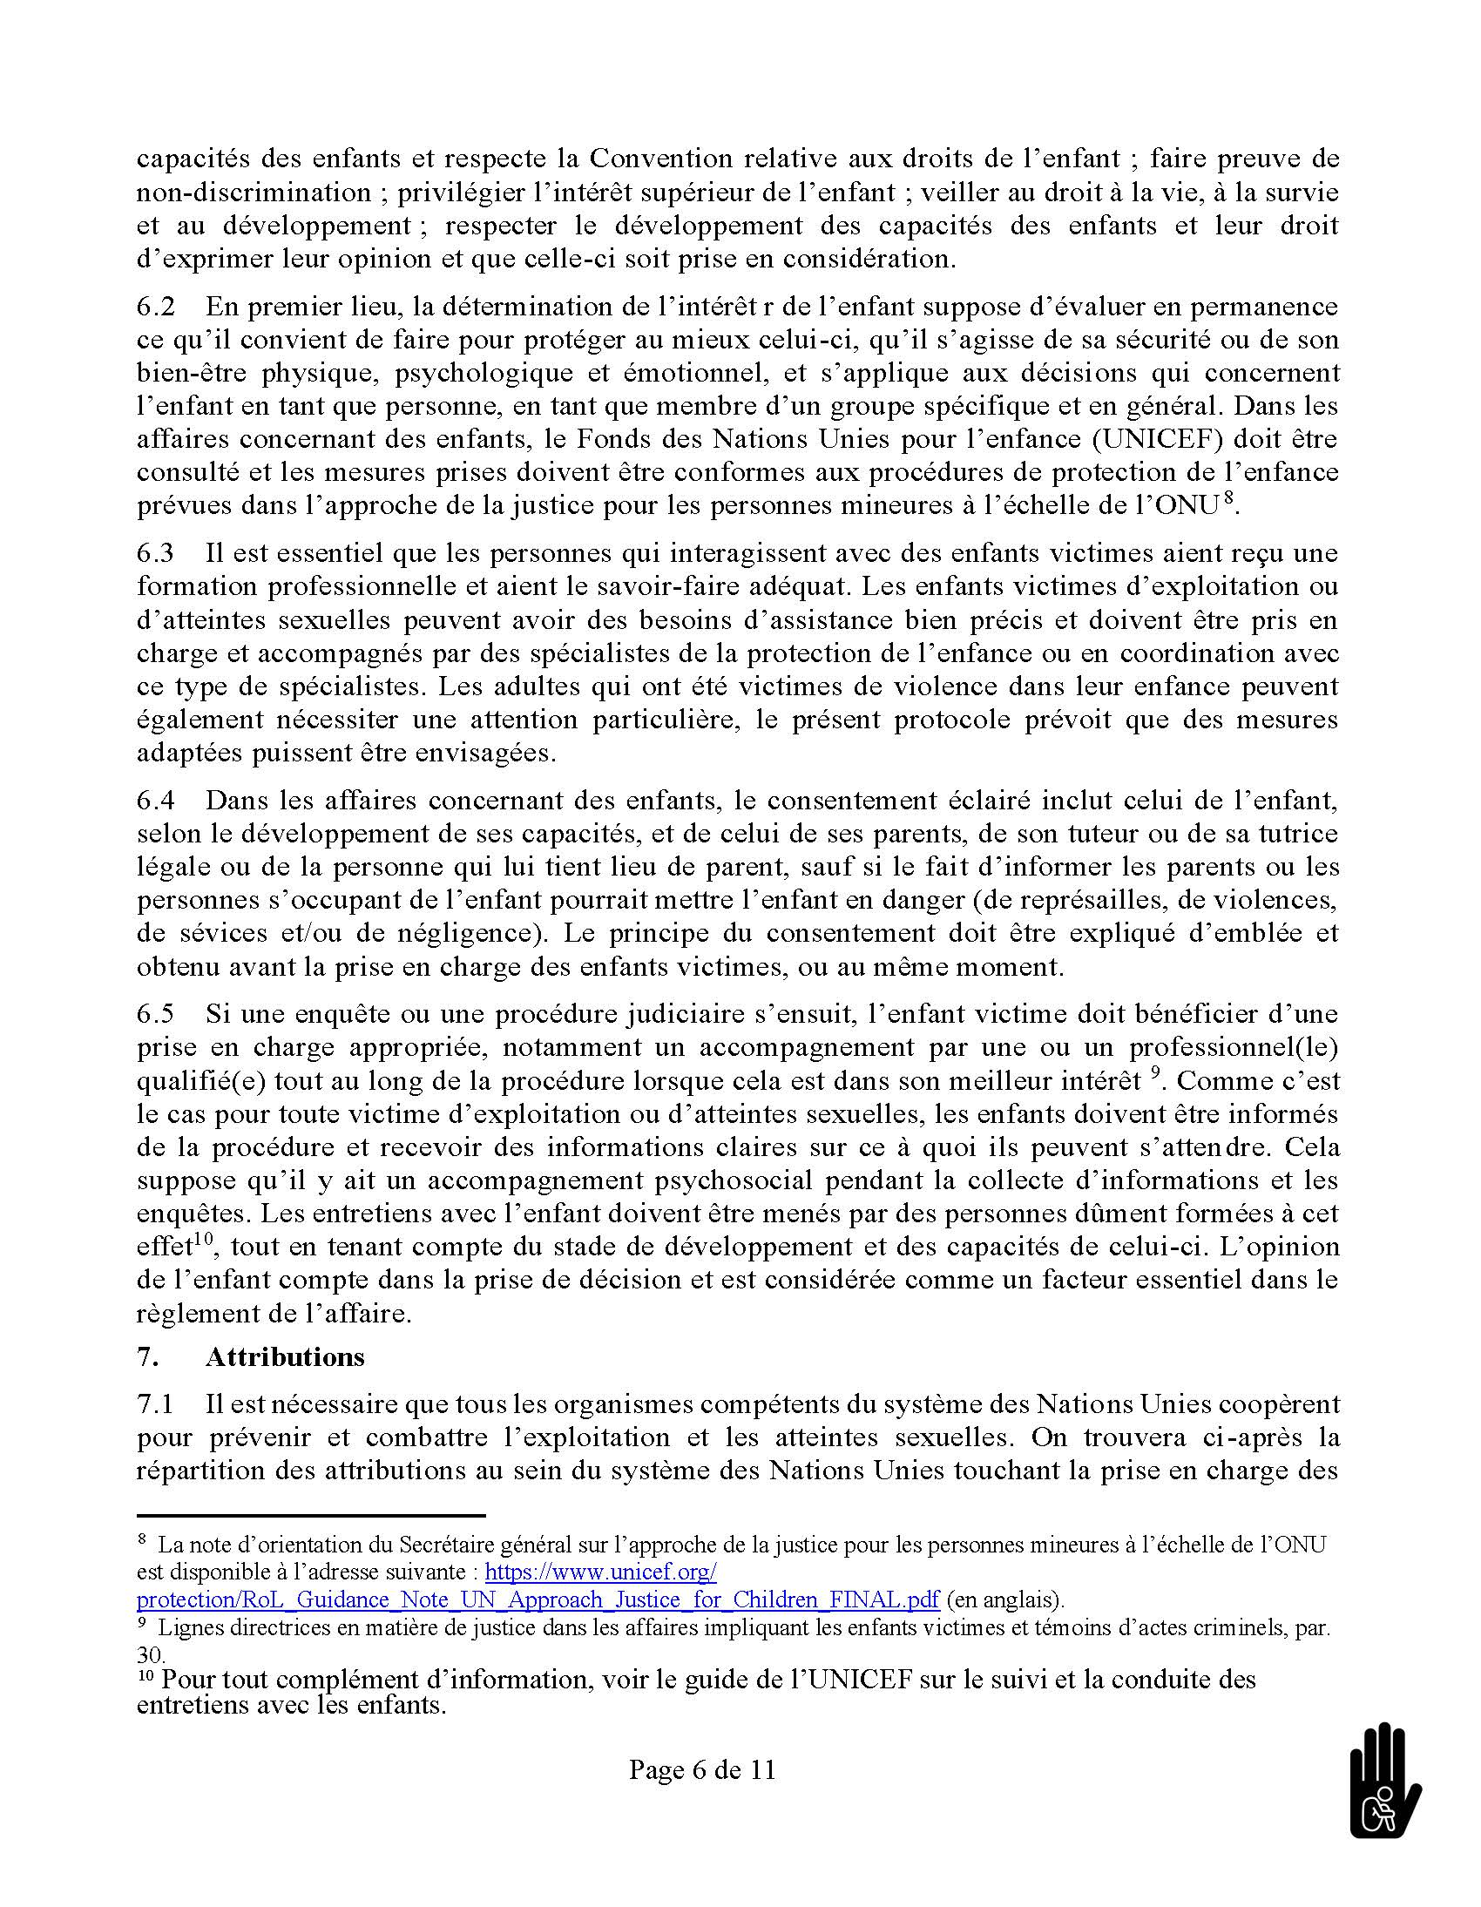

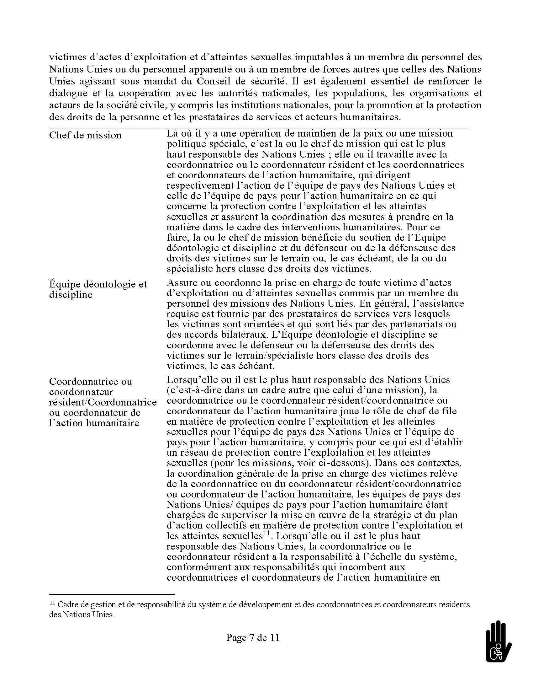

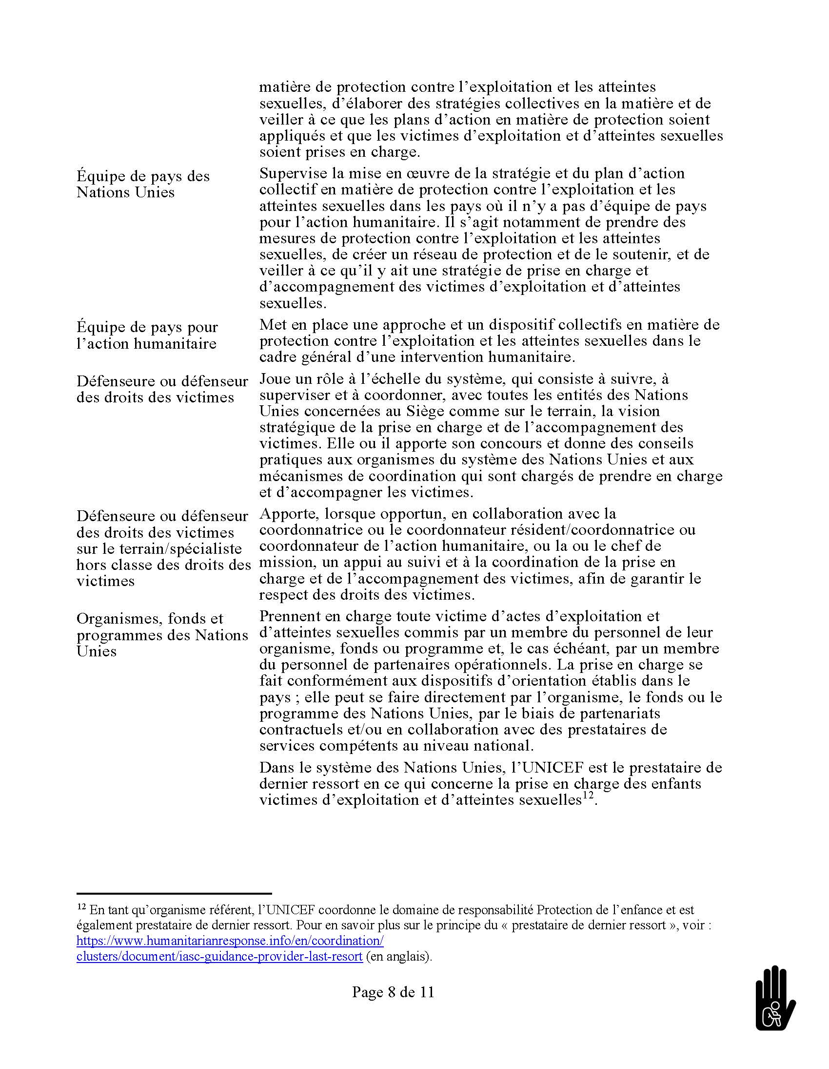

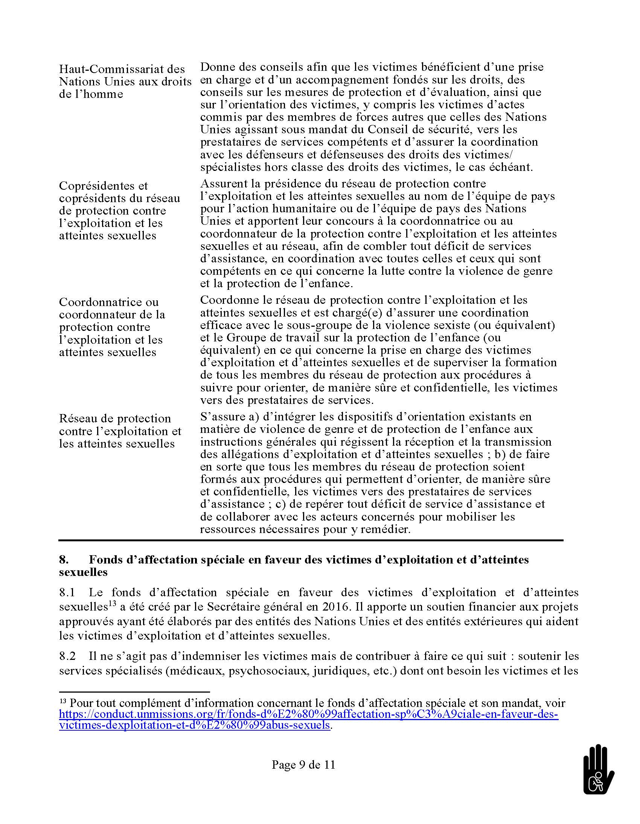
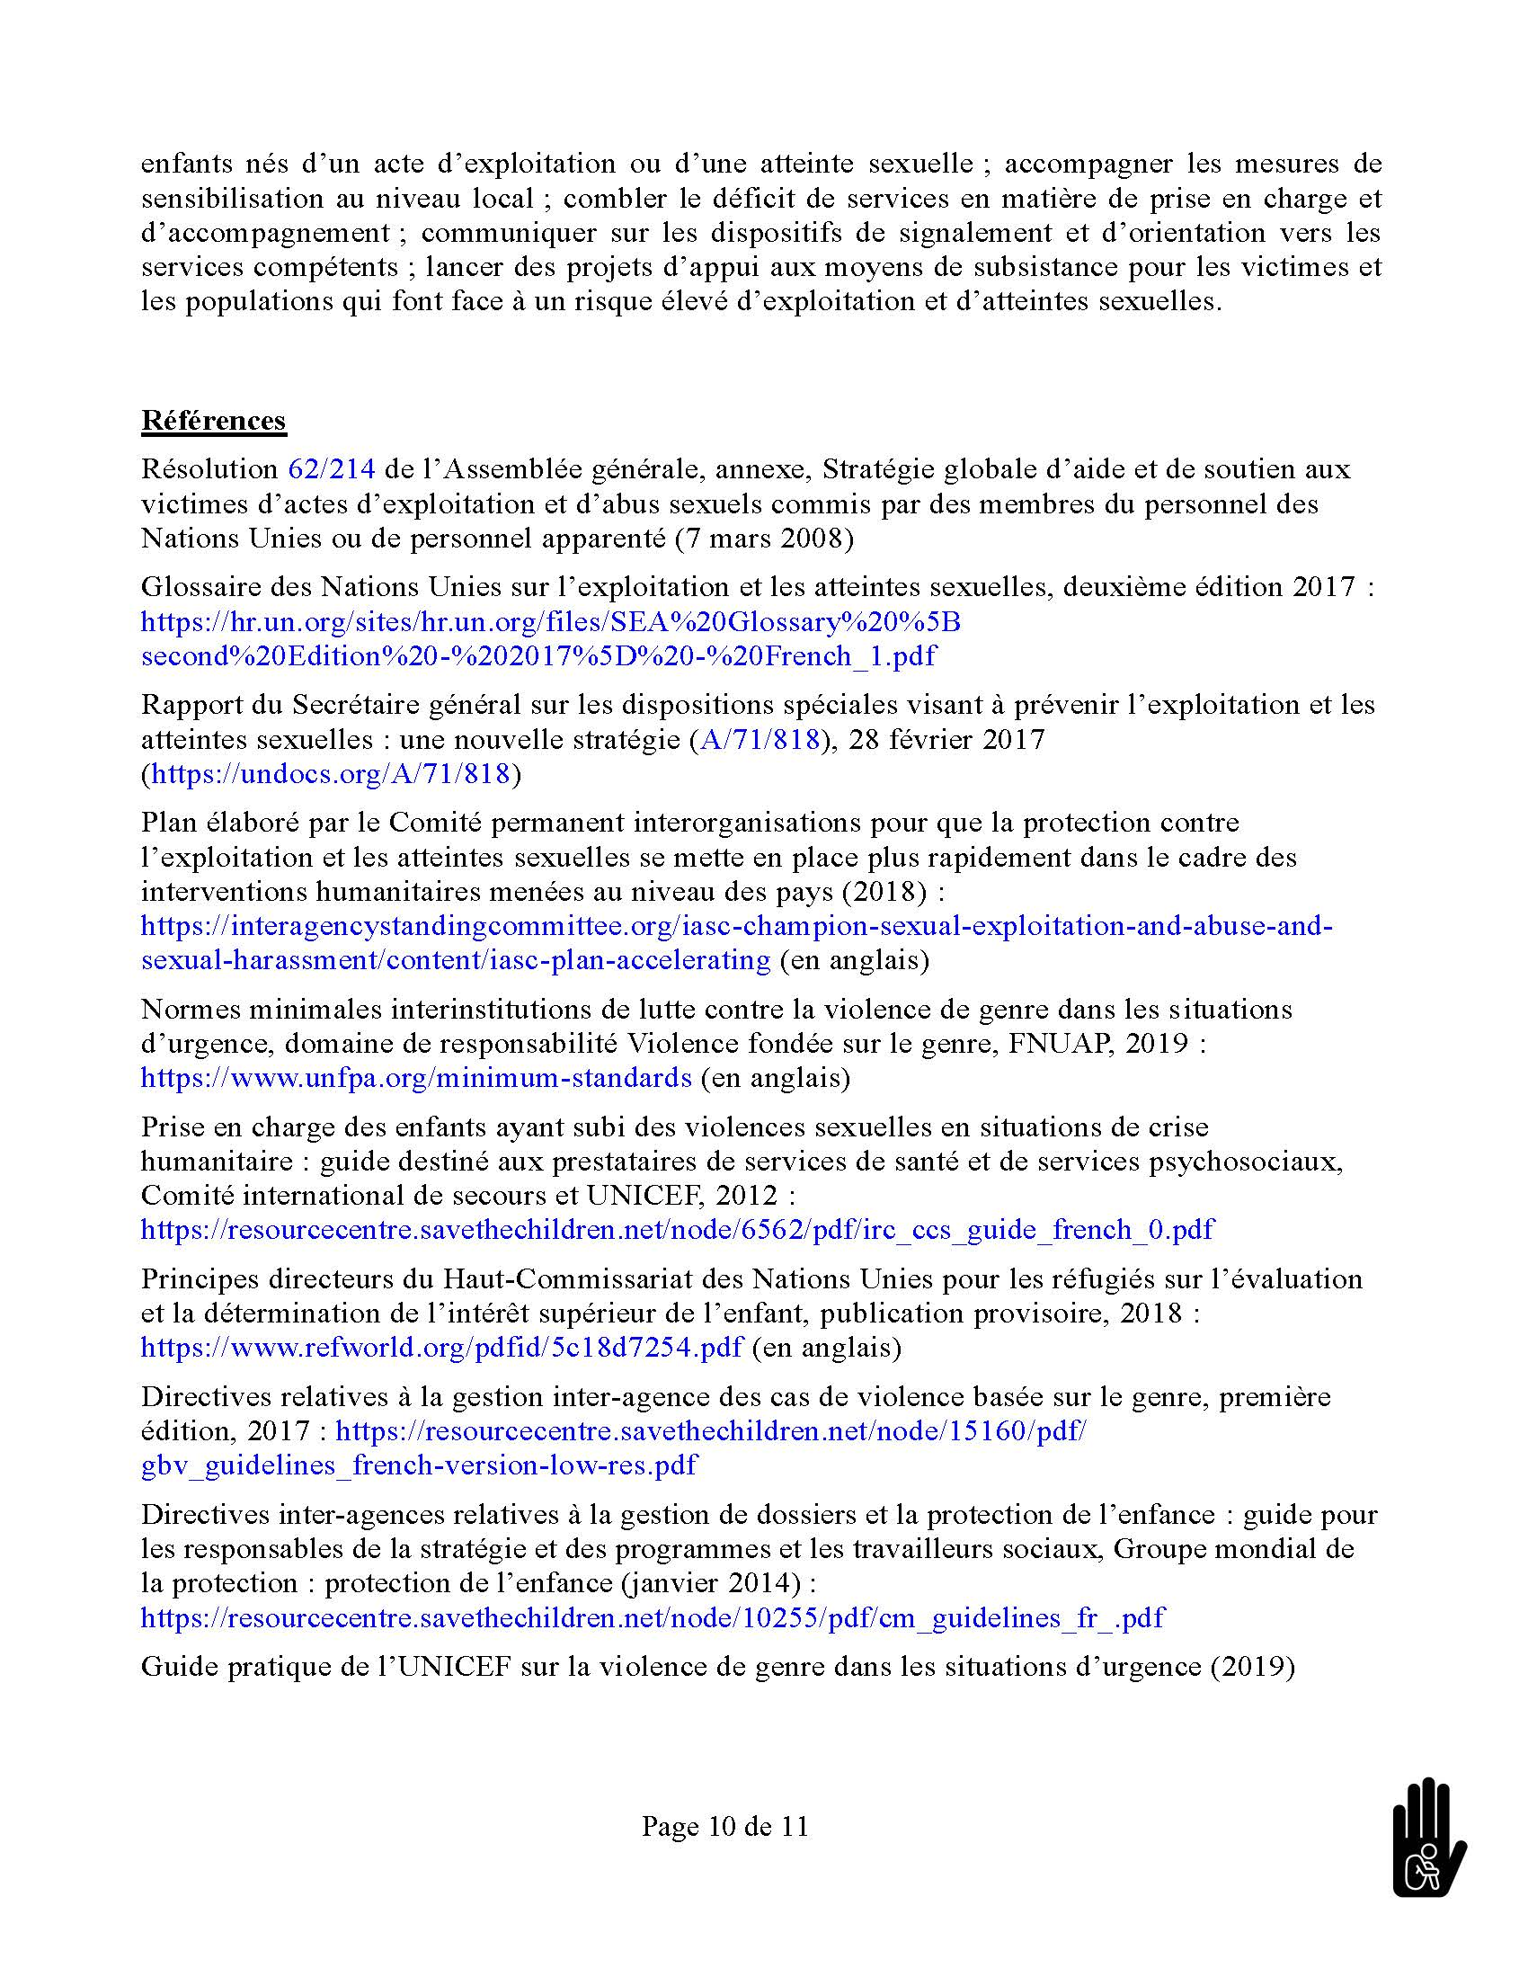

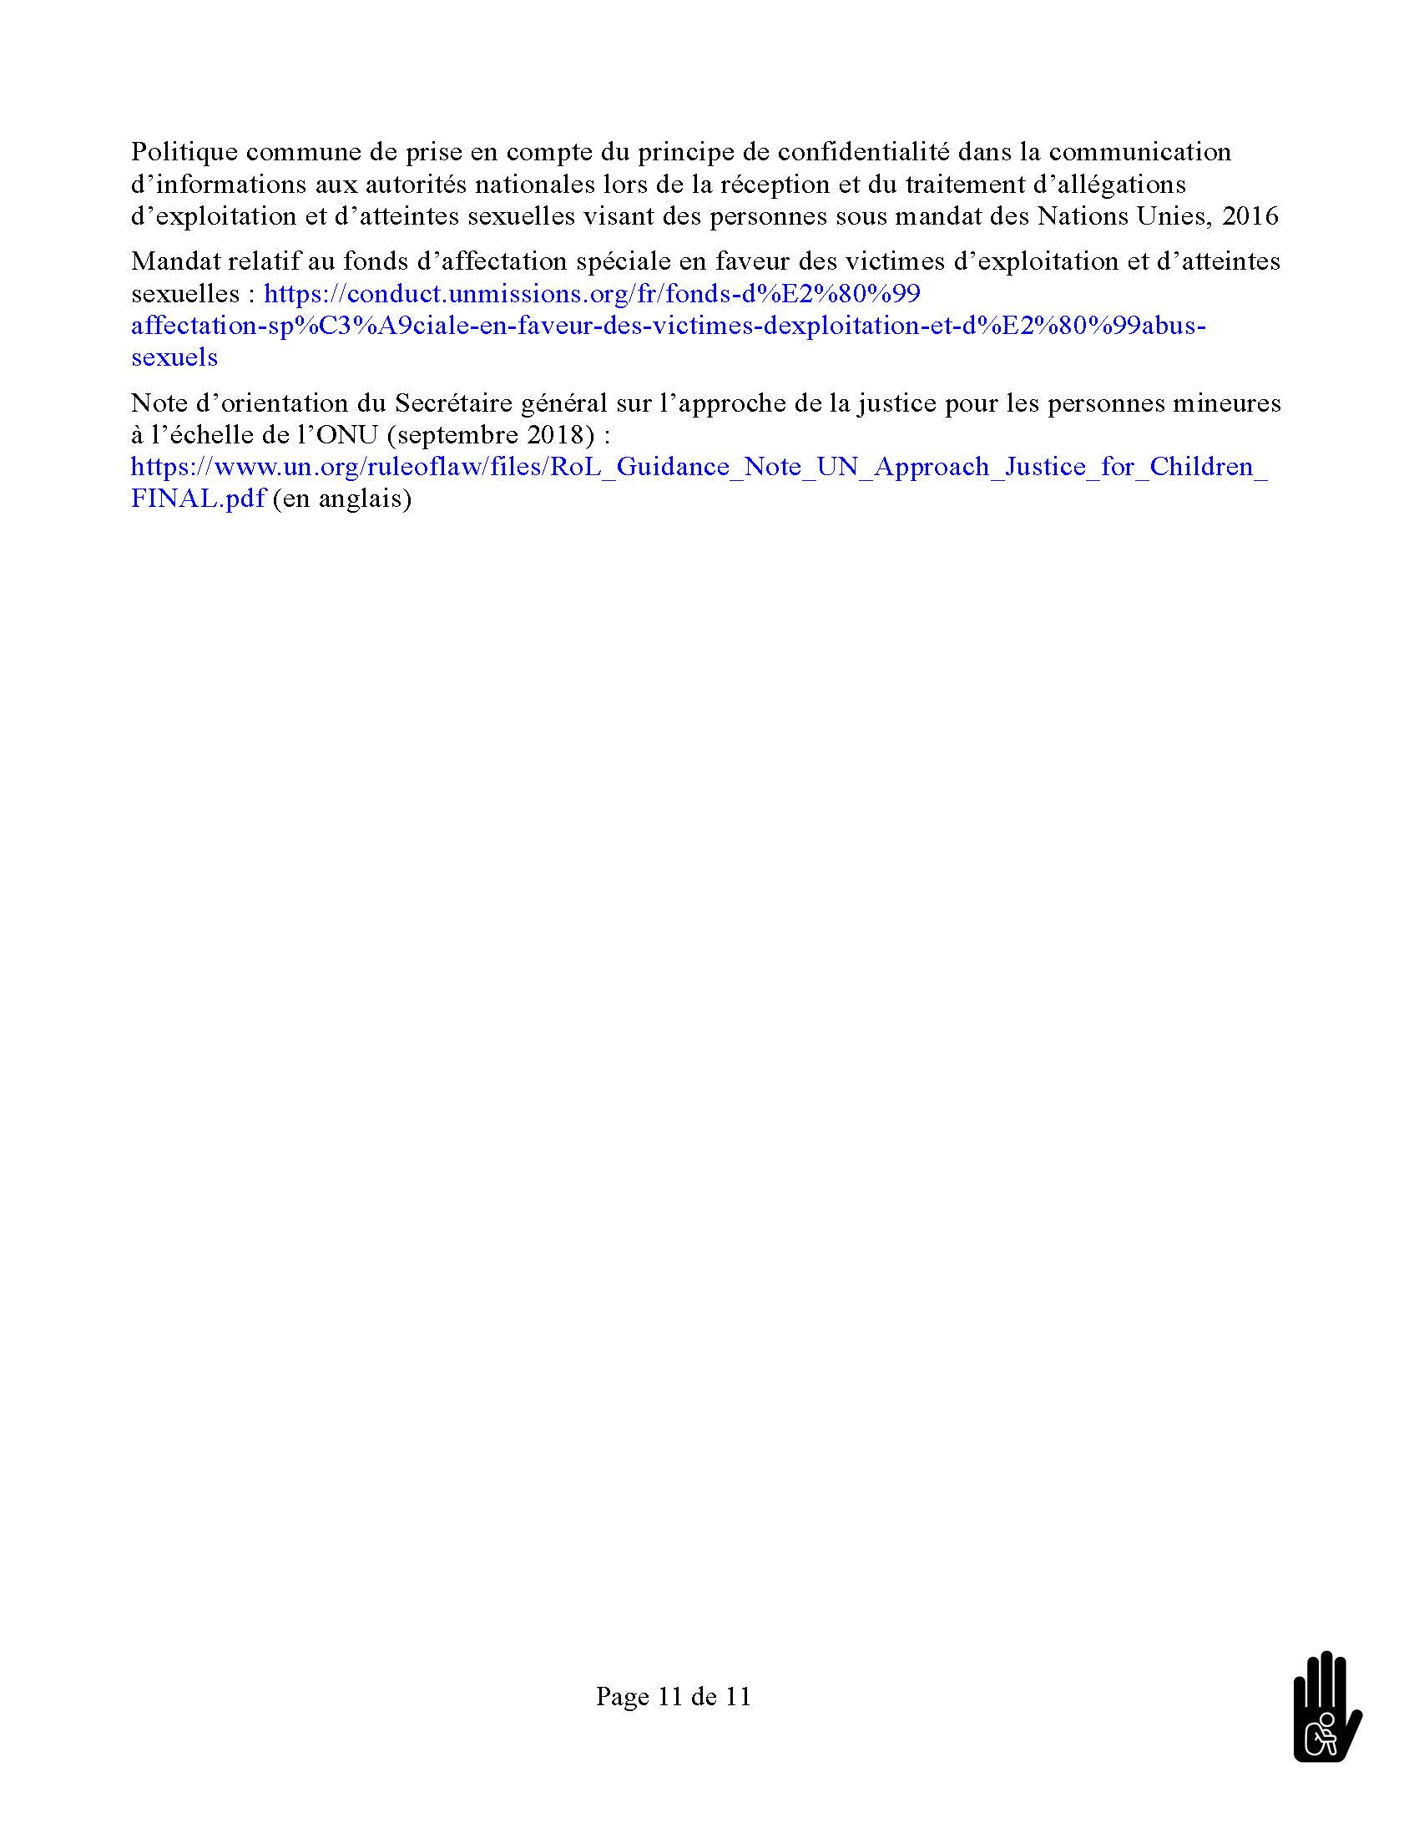

Annexe 2 : liste des membres de la Task force
Organisation | Point focal PEAS | Adresse email
BINUH | Ritu GAMBHIR | gambhir@un.org
FAO | Lucie JOUANNEAU  Sophie BERNARD | lucie.Jouanneau@fao.org  sophie.Bernard@fao.org
ILO | André NECENCE  Emmanuelle RAYMOND | necence@ilo.org  raymond@ilo.org
IOM | Idelki FAMILIA  Paulin CERNANN JUNIOR | ifamilia@iom.int  pcernann@iom.int
OCHA | Shedna ITALIS  Nadja Kristina Gueggi  Delphine Vakunta | shedna.italis@un.org  gueggi@un.org  vakunta@un.org
OHCHR | Ouvens JEAN-LOUIS | jeanlouiso@un.org
UNAIDS | Valérie TOUREAU | toureauv@unaids.org
UNDP | Guerda BENJAMIN  Myriame Elvariste St. Vil | guerda.benjamin@undp.org  myriame.elvariste-stvil@undp.org
UNEP | Paul Judex EDOUARZIN | pauljudex.edouarzin@un.org
UNESCO | Carla Bellevue  Michelle Montrose | c.bellevue@unesco.org  m.montrose@unesco.org
UNFPA | Sindie FREDERIC  Marie-Josée SALOMON  Taina CAMY | frederic@unfpa.org  salomon@unfpa.org  camy@unfpa.org
UNICEF | Lara CHLELA | lchlela@unicef.org
UNHCR | Rémy MAUVAIS | mauvais@unhcr.org
UNOPS | Manoucheka LOUISAINT  Angie Samine LOUIS MOISE | manouchekal@unops.org  angiel@unops.org
UNWOMEN | Nadège BEAUVIL  Sadrax LOUIS-CHARLES  Oumama ENNAIFER | nadege.beauvil@unwomen.org  sadrax.louischarles@unwomen.org  oumama.ennaifer@unwomen.org
WFP | Judy PHUONG  Rolinx AUGUSTIN | judy.phuong@wfp.org  rolinx.augustin@wfp.org
WHO | Solange KOBI JACKSON  Raphaele DOMBO | kobijasol@paho.org  damborap@paho.org
World bank | Francesca RIVELLI | frivelli@worldbank.org
ACTED | Frisnel SEVRAIN | frisnel.sevrain@acted.org
Actionaid | Lourdes Gela DESMOULIN  Sandra BISSERETH | lourdesgela.desmoulin@actionaid.org  sandra.bissereth@actionaid.org
Avocats sans frontières CANADA | Landy LECONTE  Gael PETILLON | landy.leconte@asfcanada.ca  gael.petillon@asfcanada.ca
Bureau conjoint Diakonie Katastrophenhilfe/ /Fédération luthérienne mondiale/ Norwegian church Aid | Naomie Beaujour  Charlotte Greene | naomie.beaujour@lutheranworld.org  charlotte.greene@diakonie-katastrophenhilfe.org
CARE | Lora Wuennenberg  Sheila ARMAND | lora.wuennenberg@care.org  sheila.armand@care.org
Fondation TOYA | Lyvert LUDMILLE  Abischamma GRAND JEAN | ludmillelyvert@gmail.com  gabischamma@gmail.com
FONKOSE | Marie Deleure PLAISIVAL | mplaisival@fonkoze.org
Malteser International | Yolette ETIENNE | yolette.etienne@malteser-international.org
MdM Suisse | Irene CESATI | genco.haiti@medecinsdumonde.ch
MSF Hollande | Per HEDBERG | haiti-hom@oca.msf.org
Save the children | David MARCELIN | david.marcelin@savethechildren.org
Terre des Hommes | Paola BELOTTI  GUILLAUME CLUVENS | p.belotti@tdhitaly.org  chefdeprojet.fifa@gmail.com
OPC | Angela CALIXTE  Dotenlie FELIX | calixteangela@hotmail.fr  doyinafel@gmail.com
AECID | Rosario Sancho Márquez | rosario.sancho@aecid.es
USAID | Magdala BEAUBLANC | mbeaublanc@usaid.org
Ambassade de France | Sébastien DAURE  Thomas POIRIER | sebastien.daure@diplomatie.gouv.fr  thomas.poirier@diplomatie.gouv.fr

Annexe 1
Annexe 2

